Hoe maak je een mind map?

Inleiding
Bij het bestuderen van een nieuwe theorie, maar ook bij het oriënteren op een grote opdracht, kan het handig zijn om de verschillende onderdelen die met de theorie of het onderwerp samenhangen schematisch weer te geven.

Er zijn verschillende manieren om dat te doen. Het maken van een mind map is één van die manieren.

Wat is een mind map?
In een mind map maak je een visuele voorstelling van een onderwerp en alle aspecten die met dat onderwerp te maken hebben. Door de mindmap te maken, krijg je snel een overzicht van de naar jouw idee relevante aspecten en hun verbanden met elkaar en met het hoofdonderwerp.

Waarom een mind map?
Een van de manieren waarop we nieuwe begrippen leren is het lezen van studiemateriaal. Hierin worden nieuwe begrippen uitgelegd met teksten die lineair (van links naar rechts en van boven naar onder) moeten worden gelezen. Alleen als een tekst erg veel nieuwe begrippen bevat, staat er ook wel eens een tabel of een schema bij de tekst want dat maakt het overzichtelijker. Hetzelfde geldt voor een les waarin begrippen worden uitgelegd: er wordt een tekst uitgesproken, al dan niet ondersteund door “plaatjes.”
Volgens de Engelsman Tony Buzan staan teksten en lessen haaks op de manier waarop onze hersenen werken. De hersenen werken niet lineair maar visueel (vanuit een centraal begrip dat via verbindingslijnen met andere begrippen wordt geassocieerd). Om recht te doen aan de werking van onze hersenen heeft hij de mind mapping bedacht, een techniek om begrippen in kaart te brengen, letterlijk en figuurlijk.

Hoe maak je een mindmap?
- Een mind map begint met een begrip dat je midden op een blanco, ongelinieerd vel papier schrijft.
- Rond dat woord teken je een cirkel (centrum).
- Vanuit deze cirkel trek je lijnen en schrijf je op elke lijn een begrip of idee dat met het centraal begrip te maken heeft.
- Vanuit elke lijn trek je vervolgens weer nieuwe lijnen en dan schrijf je op elke lijn een begrip dat met het desbetreffende begrip te maken heeft. Door deze stap telkens te herhalen kun je een mind map zo gedetailleerd maken als je wilt.
- Aan de uiteinden van de laatste vertakking kun je desgewenst voorbeelden van het desbetreffende begrip opsommen.
- Begrippen die met elkaar samenhangen maar in verschillende vertakkingen terechtgekomen zijn, verbind je via een stippellijntje met elkaar.
- Vertakkingen die met elkaar samenhangen, verbind je door er een cirkel omheen te trekken.
- Tenslotte is het soms handig om verschillende kleuren te gebruiken en hier of daar een toelichting, een vraag of een opmerking bij een begrip te noteren.

Bron: http://home.iae.nl/users/rvdpeet/alc/artikelenCT/O&G06a.htm

Goed of fout?
Een belangrijke eigenschap van een mind map is dat hij nooit 'goed' of 'fout' is: het is een visuele weergave van jouw 'mind', van de manier waarop in jouw hoofd de verschillende begrippen met elkaar samenhangen.

Voorbeelden van een mind map

1. Mind map 'Joe en zijn carriëre'
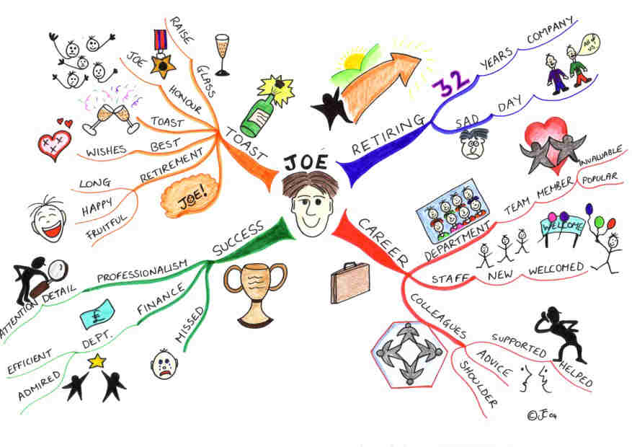

2: een onvolledige mindmap over muziek
Bron: NLT module 'Het beste ei'.

Zie ook:
- werkinstructie concept map

